CORSO TERZA UNIVERSITA’ - BG

L’ARTE E LA GUERRA Docente : arch. Mario Abati

4 – RETORICA DELL’EROISMO DAL NEOCLASSICISMO AL ROMANTICISMO

Nei secoli barocchi il tema della guerra pare non interessare particolarmente gli artisti fino ad arrivare alla metà del 700, in pieno Illuminismo, quando lo studioso tedesco Johann Winkelmann, coadiuvato dal pittore boemo Raphael Mengs, propone la corrente del Neoclassicismo, una visione dell’arte legata alla Grecia classica con un ritorno massiccio alle rappresentazioni basate sull’eroismo militare.
Il pittore francese Jacques-Louis David ne diventa ben presto l’interprete principale. L’imponenza delle sue composizioni lo rendono famoso. Egli attraversa imperterrito la fase prerivoluzionaria, rivoluzionaria e infine imperiale della Francia tra fine 700 e inizi 800 lasciando ai posteri opere in cui l’esaltazione militare è preponderante con uno stile assai efficace nel mostrare l’atletismo dei corpi, la grandiosità degli eventi storici, la minuzia delle descrizioni.

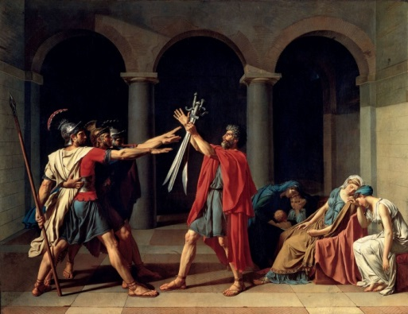

J. L. David
IL GIURAMENTO DEGLI ORAZI
1785 Parigi, Louvre

Dopo aver donato al re di Francia Luigi XVI nel 1785 Il giuramento degli Orazi , inno alla grandezza francese per interposta romanità, abbraccia gli ideali rivoluzionari, ammira l’ascesa di Napoleone Bonaparte divenendone pittore ufficiale fino alla sua caduta.

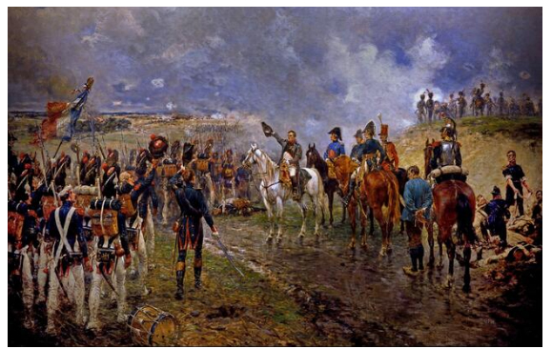
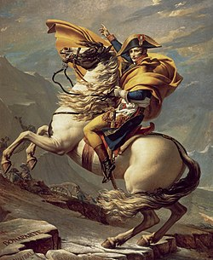

Ernest Crofts
NAPOLEONE SALUTA LA VECCHIA GUARDIA A WATERLOO 1895 Waterloo, Museo Panorama
J.L. David NAPOLEONE AL GRAN SASSO 1800-1803 - Parigi, Malmaison

Le pitture romantiche successive non si discostano da una sostanziale accettazione della guerra celebrando eventi storici più o meno noti, più o meno importanti.
Sarà invece il pittore spagnolo Francisco Goya ad operare una svolta epocale nei riguardi del tema della guerra, rifiutandone integralmente ogni celebrazione. Un vero spartiacque nell’aspetto ideologico del mondo dell’arte. A partire dal 1810 durante l’occupazione napoleonica della Spagna realizza una serie di stampe intitolate I disastri della guerra: con o senza ragione in cui denuncia
le crudeltà dell’invasore e nello stesso tempo le ancor più feroci reazioni dei patrioti spagnoli. La crudezza dei fatti narrati è raccapricciante. Non esistono giustificazioni per ragione o torto, patria o nemici: tutti sono accomunati nel disprezzo sferzante del pittore verso le loro efferatezze.

Francisco Goya, I DISASTRI DELLA GUERRA 1810-1820 - 83 incisioni - Collezioni varie
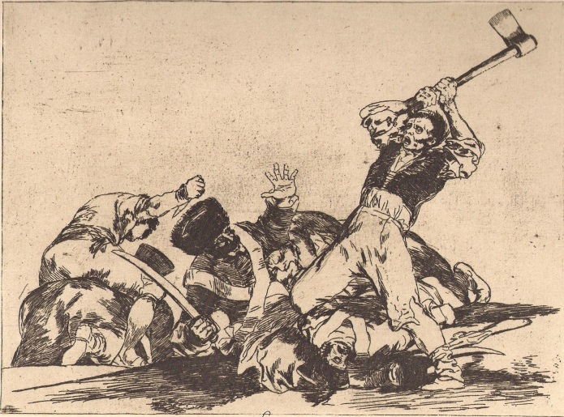
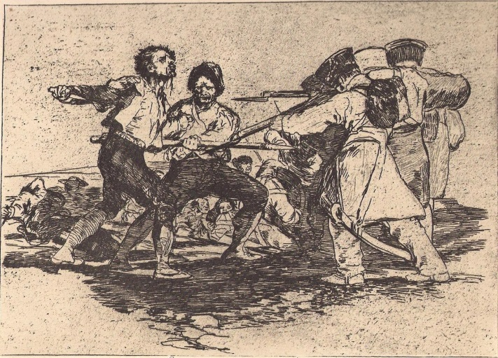

Per almeno un secolo Goya è risultato una specie di mosca bianca nel panorama artistico internazionale.

In effetti le diverse guerre di indipendenza e i vari moti insurrezionali dell’800 sono rappresentati dagli artisti sempre con evidente partecipazione emotiva parteggiando senza indugi ognuno per la propria bandiera.

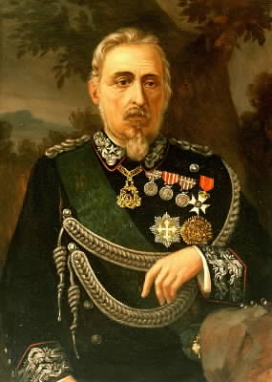
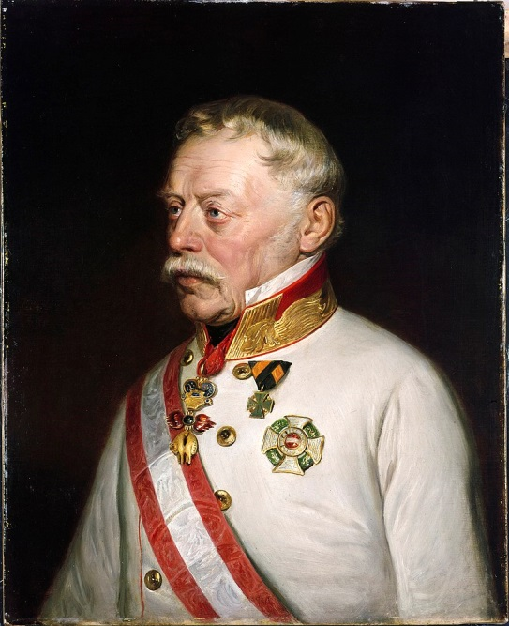

Georg Decker IL GENERALE RADETZKY 1850 Vienna, Museo di Storia Militare
Autore ignoto
IL GENERALE DURANDO 1860
Collezione privata

Il famoso La libertà guida il popolo di Eugene Delacroix viene posto sempre in primo piano in qualsiasi celebrazione delle rivolte popolari, ne diviene l’emblema insuperato.
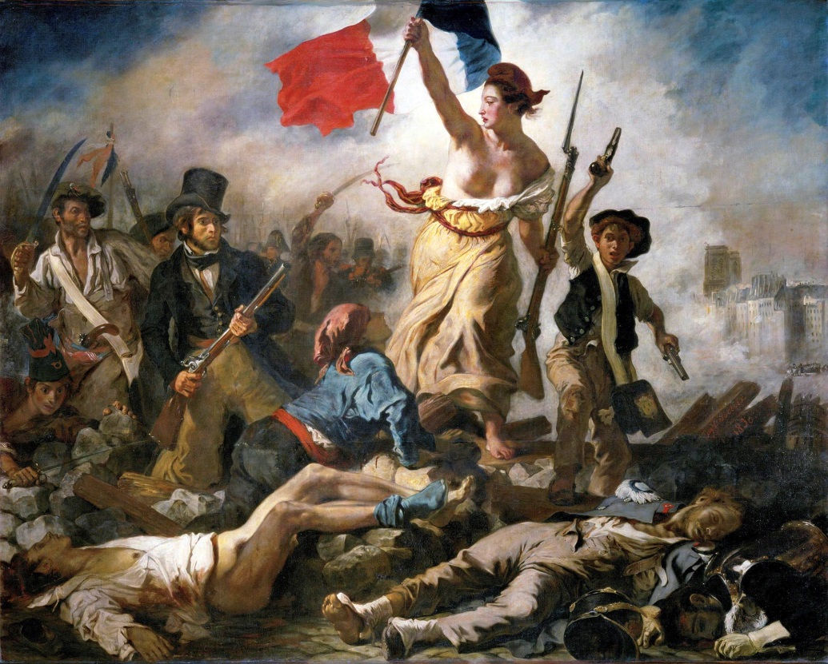

Eugene Delacroix
LA LIBERTA’ GUIDA IL POPOLO
1830 Parigi, Louvre

Gli artisti italiani esaltano le sommosse risorgimentali mentre gli artisti austriaci inneggiano al proprio impero. Il denominatore comune è pur sempre la giustezza pro o contro delle lotte nazionaliste.

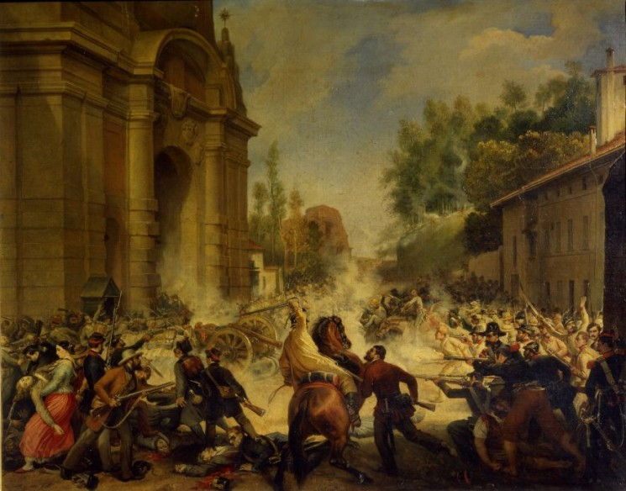
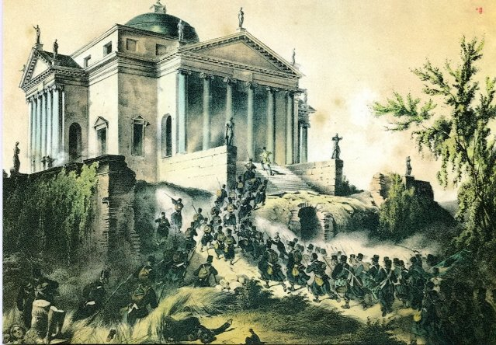

Antonio Muzzi
CACCIATA DEGLI AUSTRIACI DA BOLOGNA
1849 Bologna, Museo del Risorgimento
Fratelli Adam
BATTAGLIA DI MONTE BERICO
1848 Vicenza, Museo del Risorgimento

Soltanto agli inizi del 900 il Dadaismo riprenderà le istanze di rifiuto totale di Goya, come vedremo nella prossima lezione.
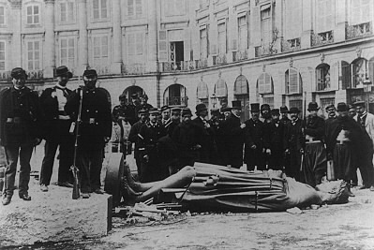
Un caso a parte risulta infine la parabola personale di Gustave Courbet uno dei più grandi interpreti del Realismo francese, famoso e osannato dapprima per la sua impressionante opera L’atelier dell’artista e in seguito offeso e vilipeso per la sua partecipazione alla Comune di Parigi. Nominato dal Governo di Difesa Nazionale della Comune presidente della Commissione delle Arti aveva propugnato la distruzione della colonna di Napoleone posta in Place Vendôme come “monumento privo di ogni valore artistico e simbolo delle idee di guerra e di conquista respinte dal sentimento di una nazione repubblicana”. Una volta sconfitta la Comune dal generale Thiers con successiva restaurazione e nascita della Terza Repubblica Courbet era stato condannato dal nuovo governo repubblicano al carcere per diversi mesi e al pagamento di una enorme somma per la ricostruzione della Colonna Vendôme. Impossibilitato a rispettare la gravosa imposizione Courbet si era rifugiato in esilio in Svizzera e dopo pochi anni nel 1877 vi era morto, dimenticato da tutti.

1871 – Abbattimento della Colonna Vendôme

.
Mario Abati

